第五章 交通运输布局及其影响
第一节 交通运输方式和布局
【学习目标】1、了解五种交通运输方式及其特点，能够根据所需选择合适的交通运输方式。
2、了解交通运输线、点组成的交通运输网，会分析影响其布局的因素。
3、了解其他地域联系方式。
【自主学习】
1、各种交通运输方式的特点
 | 运量 | 速度 | 运费 | 投资 | 其他特点
铁路
公路
水运
航空
管道
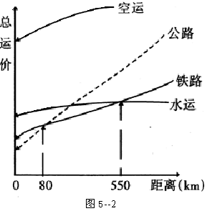
四种运输方式的运价随运距变化图
为不同形式的运输需求选择合适的交通运输方式：
短途——_________
速度快——__________
运量大
长途 速度慢——__________

运量少（贵重、急需、易变质）——____________

2、各种交通运输线、点交织成了不同形式和层次的交通运输网。

3、交通运输方式的发展方向：__________、__________、__________。

【合作探究】
影响交通运输布局的因素（以海南岛为例）
（1）为什么海南的主要交通线呈半环状或环状？

（2）如果考虑今后海南的发展，你觉得图中铁路布局有什么需要改进的地方？你的改进方案有可能遇到什么困难？

（3）粤海铁路的修建，对海南有什么意义？

小结：
交通运输线路的修建，______________是主导因素。
交通运输线路的布局，受___________深刻影响，因此_____________是保障。

【学以致用】下图为我国某地区地理特征图，据图回答下列问题：
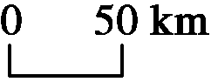
海洋
铁
煤
名胜古迹
。
。
。
。
a
b
甲
乙
丙
丁
图例
1、沿河布局的城市甲和乙，哪一个有可能发展成为大型港口？阐述判断理由。

2、计划开发名胜古迹的公路规划方案a和b哪个比较合理？为什么？

3、根据该地区的资源分布状况，可以发展 工业，布局在哪个城市（已有城市或新兴城市）？为此应怎样布局线路？把线路布局方案画在图上。
1.甲有可能发展成为大型港口。因为甲处位于凹岸，被侵蚀，河床深。
2.计划开发名胜古迹的公路规划方案a比较合理，a在山谷中穿行，b要穿越山脉，工程量大。
3.钢铁工业

